... Slíbil jsem vám určit, resp. ukázat některé „položky“ z našich vzorků ... viz obrázky níže ...
R.V.

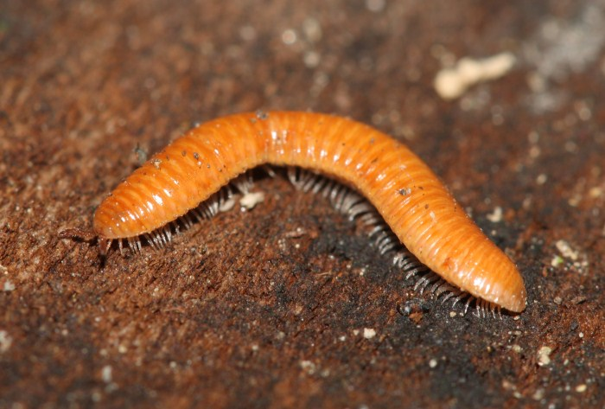

Chobotule oranžová (mnohonožky) – hrabanka z dubového lesa v Brně-Kohoutovicích (21.3.2011)

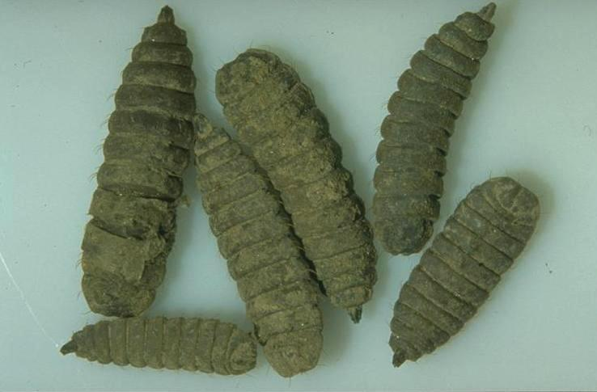

Larvy bráněnek (much z čeledi Stratiomyidae) – hrabanka ze smíšeného listnatého lesa u Klentnice (BV) z 20.3.2011

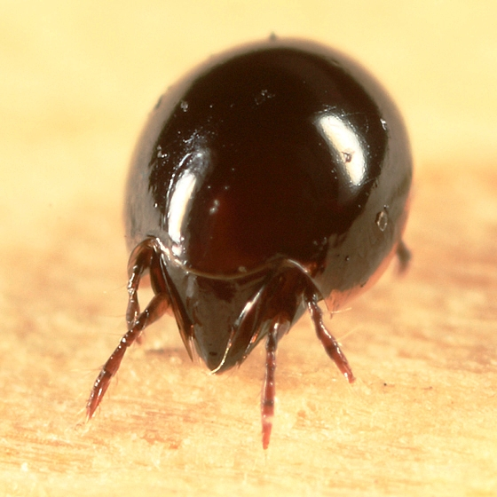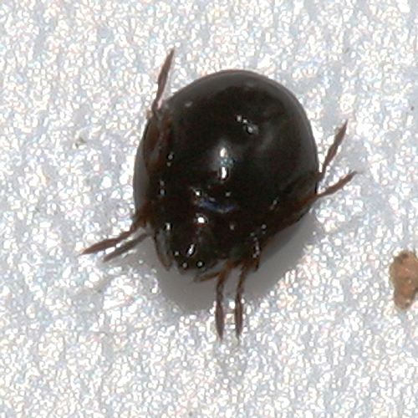

Pancířníci (půdní roztoči živící se detritem) – hrabanka ze smíšeného listnatého lesa u Klentnice (BV) z 20.3.2011 (doplní si jednoho i ti, co měli hrabanku z Kohoutovic!)

P.S.: Nezapomeňte si do protokolu všichni doplnit větu, že „Analýzu mikrofauny jsme z časových důvodů nemohli/y provést“!

